Scrapy课程总结

# 已经讲过的内容

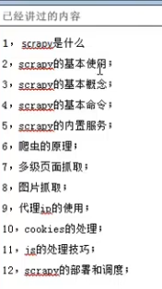

# 可以深入学习的内容

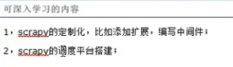

# 学习的原则

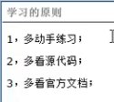

**提问题：**

**提问题之前应该去查看官方文档，很多问题细节，官方文档都有说明，所以一定要多看官方文档和优秀的源代码。**